00Вниманию родителей будущих первоклассников!
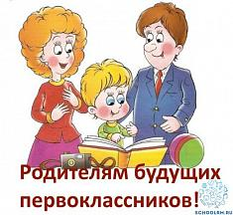
Приём документов для поступления в 1-ый класс детей, прописанных и проживающих на территории, закреплённой за школой, начинается 30 января.
Документы принимает секретарь с 10.00 до 16.00 по понедельникам, средам и пятницам.
Перечень документов:
1) Паспорт одного из родителей.
2) Свидетельство о рождении ребёнка + копия.
3) Справка о составе семьи (с пропиской ребенка).
4) СНИЛС ребенка.
5) Справку от домкома для тех, кто не прописан, но проживает на закрепленной за школой территории, заверенную печатью.
Собеседование будущих первоклассников с психологом и логопедом начинается с 11 февраля. Просьба записываться заранее (тетради на вахте).
Для собеседования при себе иметь:
1) Папку для файлов и 5 файлов
2) Тетрадь в клетку (18 листов)
3) Бахилы для родителей и сменную обувь для детей.

